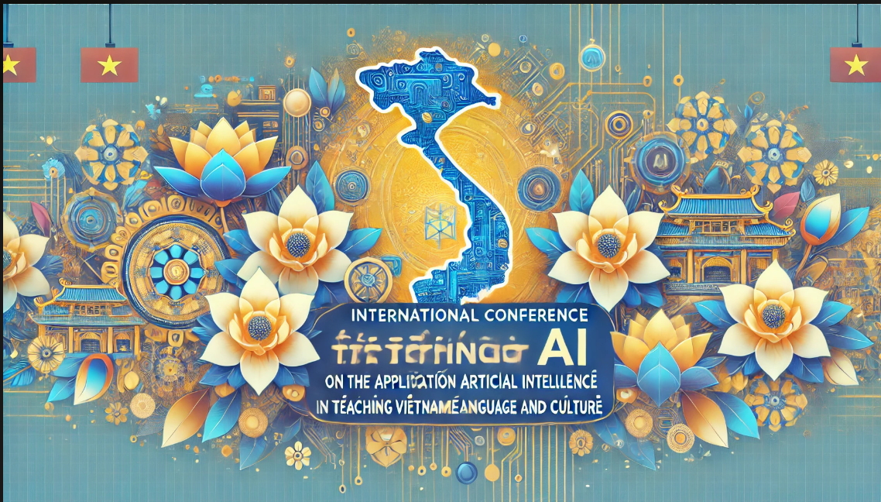

THÔNG BÁO HỘI THẢO & THƯ MỜI VIẾT BÀI

HỘI THẢO QUỐC TẾ:
ỨNG DỤNG TRÍ TUỆ NHÂN TẠO (AI) TRONG GIẢNG DẠY TIẾNG VIỆT VÀ VĂN HÓA VIỆT NAM

ĐƠN VỊ ĐỒNG TỔ CHỨC:
Trường Đại học Cao Hùng (Đài Loan)

Trường Đại học Ngoại ngữ Văn Tảo (Đài Loan)

Trường Đại học Chính trị (Đài Loan)

Khoa Ngôn ngữ học - Trường Đại học Khoa học Xã hội và Nhân văn, Đại học Quốc gia Hà Nội

1. Mục đích hội thảo
Hội thảo quốc tế nhằm quy tụ các nhà nghiên cứu, giáo viên và chuyên gia trong lĩnh vực ngôn ngữ học và công nghệ thông tin để trao đổi và thảo luận về các ứng dụng trí tuệ nhân tạo trong giảng dạy tiếng Việt và văn hóa Việt Nam. Hội thảo tạo cơ hội chia sẻ kinh nghiệm, các kết quả nghiên cứu mới nhất và thảo luận về định hướng phát triển các công nghệ AI áp dụng trong giáo dục ngôn ngữ.

2. Các chủ đề của hội thảo
Hội thảo hoan nghênh các bài viết thuộc các chủ đề sau:
- Ứng dụng AI trong giảng dạy tiếng Việt như ngôn ngữ thứ hai

- AI và các hệ thống hỗ trợ học tiếng Việt

- Nhận dạng tiếng nói và chữ viết trong giảng dạy tiếng Việt

- Tự động hóa trong chấm bài và đánh giá kỹ năng ngôn ngữ

- AI và bài giảng tương tác

- Dữ liệu ngôn ngữ và AI trong nghiên cứu tiếng Việt

- Các chủ đề liên quan khác

3. Thông tin và thời gian quan trọng

Hạn nộp tóm tắt bài viết: 1/4/2025

Thông báo nhận bài: 17/04/2025. Ngôn ngữ: Việt, Anh, Trung

Thời gian tổ chức hội thảo: 17/05/2025

Địa điểm: Đại học Cao Hùng, Đài Loan (Báo cáo viên ở xa có thể trình bày online)

4. Hướng dẫn nộp bài
Tóm tắt bài viết (khoảng 300 từ) có thể được nộp qua email: [email@domain.com]. Bài viết cần đáp ứng đúng các yêu cầu về hình thức và nội dung theo hướng dẫn của ban tổ chức.
5. Liên hệ
Mọi thắc mắc xin vui lòng liên hệ Ban tổ chức qua email: [email@domain.com] hoặc hotline: [036 6923549].
Chúng tôi rất mong nhận được sự quan tâm và đóng góp từ Quý thầy cô và các nhà nghiên cứu!

-----

CALL FOR PAPERS

INTERNATIONAL CONFERENCE ON THE APPLICATION OF ARTIFICIAL INTELLIGENCE (AI) IN TEACHING VIETNAMESE LANGUAGE AND CULTURE
CO-ORGANIZERS:

National Kaohsiung University (Taiwan)

Wenzao Ursuline University of Languages (Taiwan)

National Chengchi University (Taiwan)

Faculty of Linguistics - University of Social Sciences and Humanities, Vietnam National University, Hanoi

- Conference Objectives
The international conference aims to bring together researchers, educators, and experts in the fields of linguistics and information technology to exchange and discuss the applications of artificial intelligence in teaching Vietnamese language and culture. The conference provides an opportunity to share experiences, present the latest research findings, and discuss the development of AI technologies in language education.
2. Conference Topics

The conference welcomes papers on the following topics:
- Application of AI in teaching Vietnamese as a second language

- AI and support systems for learning Vietnamese

- Speech and handwriting recognition in Vietnamese language teaching

- Automation in grading and language proficiency assessment

- AI and interactive lectures

- Linguistic data and AI in Vietnamese language research

- Other related topics

3. Important Dates and Information

Abstract Submission Deadline: April 1, 2025

Notification of Acceptance: April 17, 2025

Conference Languages: Vietnamese, English, Chinese

Conference Date: May 17, 2025

Venue: National Kaohsiung University, Taiwan (Online presentation available for remote speakers)

4. Paper Submission Guidelines

Abstracts (approximately 300 words) can be submitted via email: [email@domain.com]. Papers must meet the required format and content guidelines provided by the organizing committee.
5. Contact Information

For any inquiries, please contact the Organizing Committee via email: [email@domain.com] or hotline: [+84 36 6923549].
We look forward to receiving contributions from esteemed lecturers and researchers!

国际会议: 人工智能（AI）在越南语教学与越南文化中的应用
联合主办单位:
- 河内国家大学人文与社会科学大学语言学系

- 台湾国立高雄大学

- 台湾文藻外语大学

- 台湾国立政治大学

- 会议目的

本次国际会议旨在汇聚语言学与信息技术领域的研究人员、教育工作者和专家，共同探讨人工智能在越南语教学与文化传播中的应用。会议为与会者提供一个交流经验、展示最新研究成果，并探讨语言教育领域AI技术发展的平台。
2. 会议主题

会议欢迎以下主题的论文投稿:
- AI 在越南语作为第二语言教学中的应用

- AI 及其对越南语学习的辅助系统

- 语音与手写识别在越南语教学中的应用

- 语言评测与批改自动化

- AI 与互动式课堂

- 语言数据与 AI 在越南语研究中的应用

- 其他相关主题

3. 重要信息与时间安排

- 论文摘要提交截止日期：2025年4月1日

- 录取通知日期：2025年4月17日

- 会议日期：2025年5月17日

- 会议地点：台湾国立高雄大学

4. 论文提交指南

论文摘要（约300字）可通过电子邮件提交至：[email@domain.com]。 论文需符合组委会提供的格式和内容要求。
5. 联系方式
如有任何疑问，请联系组委会，电子邮件：[email@domain.com] 或热线电话：[+84 36 6923549]。
期待各位学者、教师和研究人员的积极参与和贡献！

